**Маршрут: Марьино - мой район**

*Примерная длина: 4км*

Введение: этот маршрут проходит по району Марьино. В древности на территории этих земель была деревня Марьино. Потом в XIX веке здесь расположились Люблинские поля орошения - первые очистные сооружения в Москве. Наш маршрут пролегает в основном по площади парков и скверов.

Сейчас это самый населённый район Москвы.

В Марьино находятся 5 парков (3 из которых мы посетим). Также в районе есть несколько памятников, 6 храмов, множество прудов.

Маршрут начнётся у Культурного центра имени Астахова и закончится у набережной Москвы реки.

**Люблинская станция аэрации**

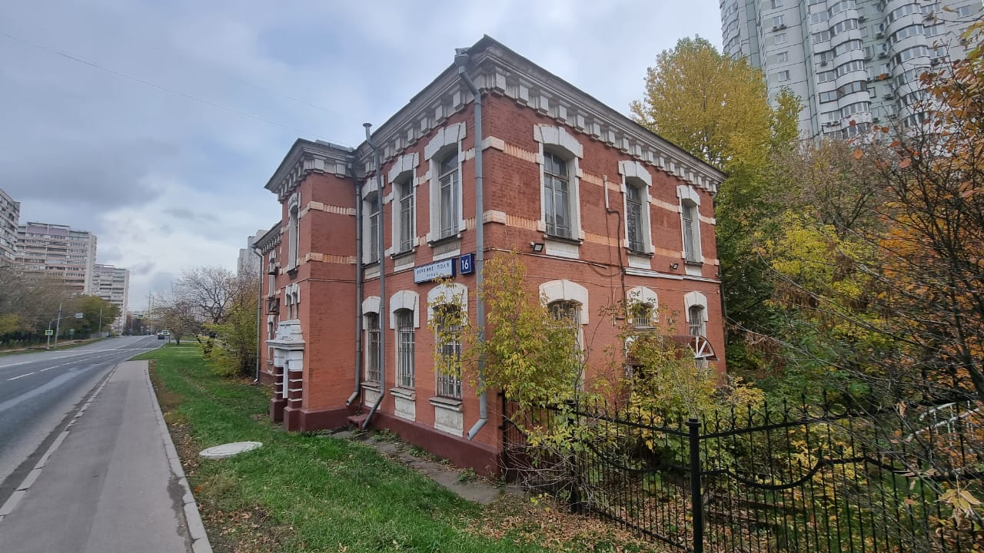

Люблинские поля орошения начали создаваться в 1892 году на месте Красных и Марьинских лугов.30 июля 1898 года начала действовать первая очередь Московской канализации. По ней главная насосная станция перекачивала нечистоты на Люблинские поля орошения, где они проходили очистку и использовались в качестве удобрений. Эта система орошения выставлялась на Парижской выставке.

В 1938 году построили Люблинскую станцию аэрации - здание, находящееся рядом с парком Героев Отечественной войны 1812 года. Это сохранившееся двухэтажное здание из красного кирпича. Сейчас там находятся офисы, а когда-то располагались квартиры смотрителей и агронома станции.

**Мемориал Артёму Боровику**

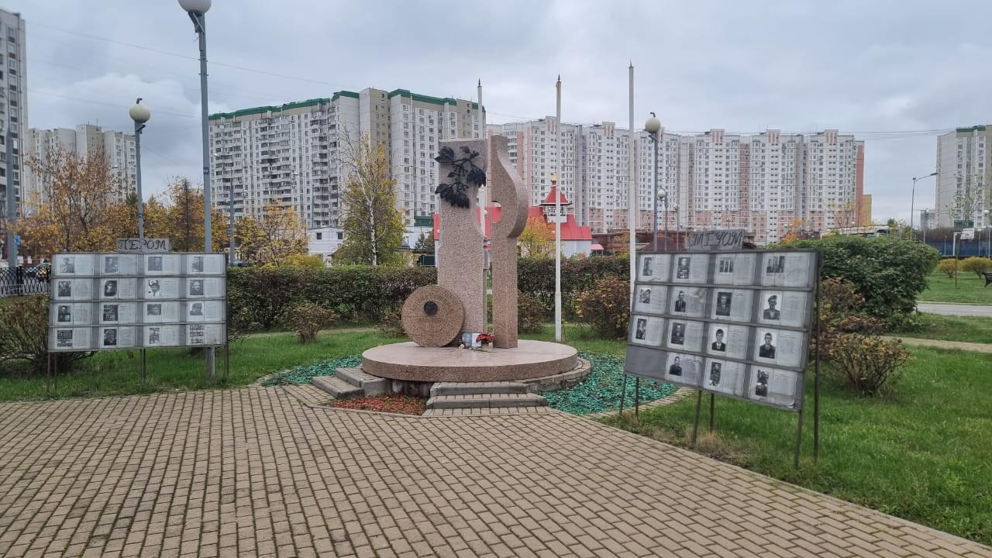

Артём Боровик – известный российский журналист. Он был корреспондентом в горячих точках на войне в Афганистане, побывал в Чернобыле, Никарагуа. Боровик написал несколько книг, в том числе книгу «Спрятанная война», которая повествует о Афганской войне. Он был одним из ведущих телевизионной программы «Взгляд». Там он выступал в прямом эфире и без заготовленного текста. В 90-х годах он вёл на телевизоре программу «Совершенно секретно», был главным редактором газеты «Совершенно секретно». Он погиб 9 марта 2000 года в авиакатастрофе в аэропорту Шереметьево. Его именем была названа премия и школа, которая также как и парк находится в Марьино. В память об Артёме Боровике установлен монумент, находящийся в парке его имени.

**Мальчик делающий колесо**

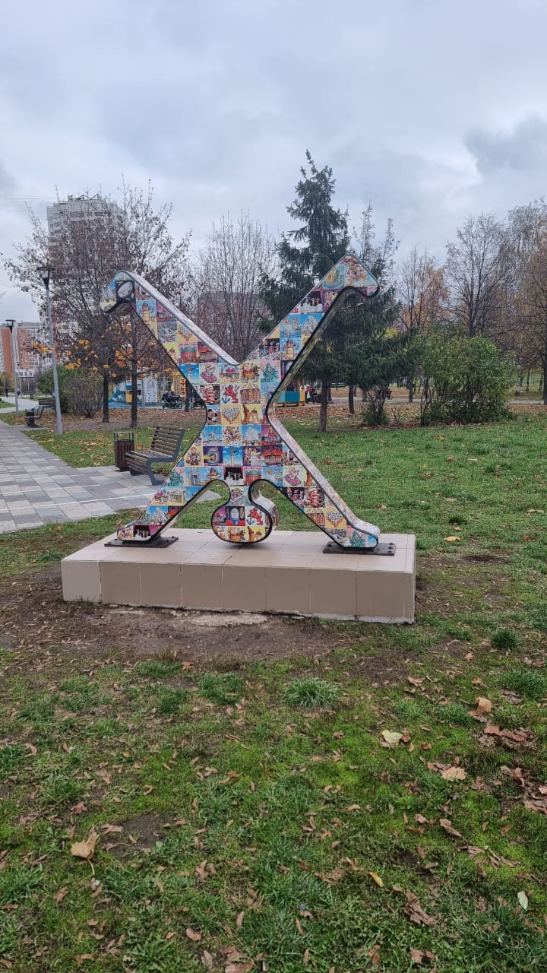

Дюссельдорф и Москва стали городами побратимами в 1992 году. Дюссельдорф стал привозить в Москву театральные постановки, выставки. Дюссельдорфский парк был открыт в Москве в 2009 году. Фигурка перевёрнутого мальчика связана с историей Дюссельдорфа. По легенде на свадьбе Иоганна-Вильгельма II и Анны Марии Луизы де Медичи у их кареты стало отваливаться колесо. Какой-то мальчик подскочил к повозке и прокрутился вместе с отлетающим колесом, чтобы предотвратить катастрофу. В честь этого мальчика установили памятник. Скульптура стала одним из символов города и популярным Дюссельдорфским сувениром. Памятник подарил Дюссельдорф Москве в 2009 году в честь 15-летия дружбы городов. Фигура мальчика целиком покрыта рисунками по сюжетам мультфильмов, комиксов и вкладышей от жевательных резинок.

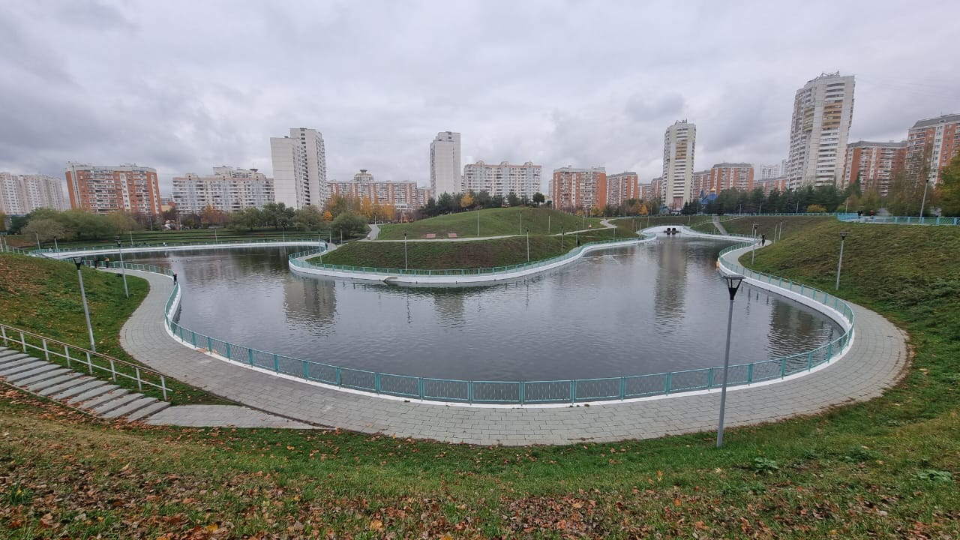

В парке есть пруд. Также пруды есть на улице Перервинский бульвар, которая примыкает к парку. Эти пруды очень разнообразны по форме. Их всего 14. Около прудов располагается зоны отдыха и в прудах ловят рыбу.

**Памятник «Добрый ангел мира»**

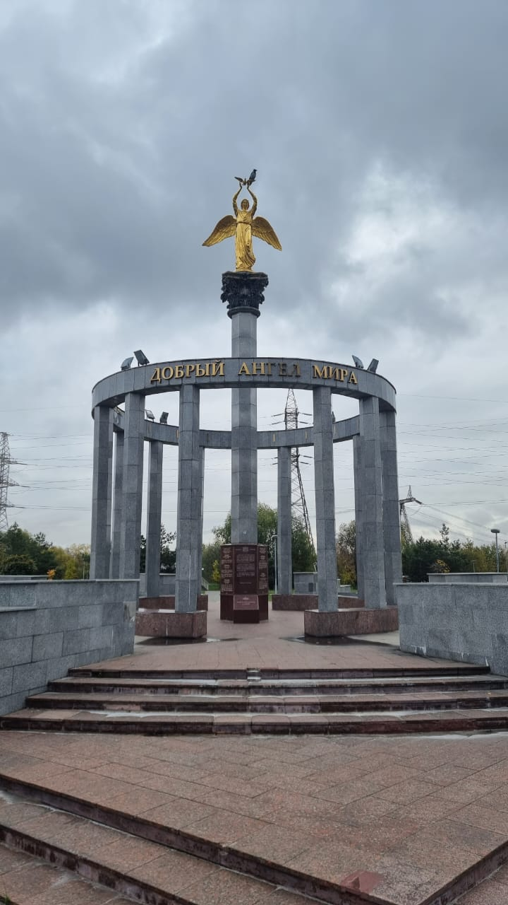

Скульптура служит символом мира и посвящена людям занимающимися благотворительностью. В верхней части памятника установлена скульптура ангела, который держит голубя. Имена благотворителей выгравированы на мраморных плитах с четырёх сторон цокольной части высокого столба. Авторами памятника стали народный художник России Пётр Стронский и Олег Олейник. Данный памятник стали устанавливать и в других городах страны. А позже в других странах. Так свой ангел мира есть на Украине, в Кыргызстане, Греции и даже Панаме.

**Храм Петра и Февронии**

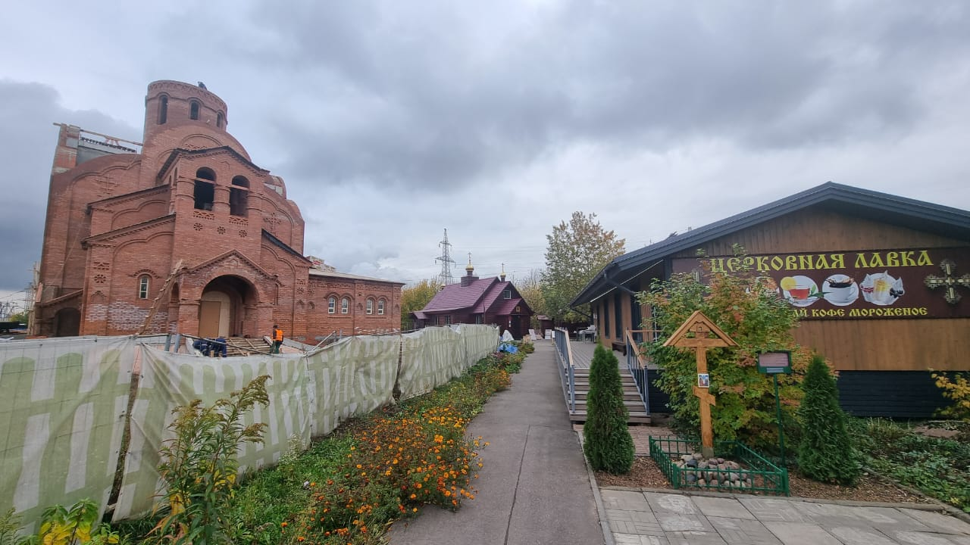

В районе Марьино есть несколько храмов. Все храмы построены в современное время. В парке 850-летия Москвы находится храм Петра и Февронии. святые супруги Пётр и Феврония являются образцом христианских супружеств. Они прославились благочестием и милосердием. Помолиться покровителям семьи и брака приходят много верующих. Это первый в столице приходской храм в честь святых покровителей семьи и супружества. Изначально был возведён деревянный храм, но в данный момент строится большой храмовый комплекс.

**Парк 850-летия Москвы**

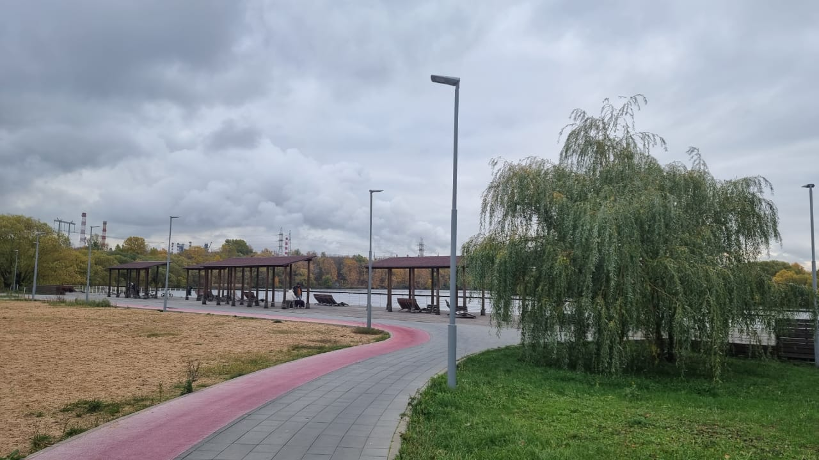Наша экскурсия подошла к концу. Сейчас мы находимся на набережной Москвы-реки в парке 850-летия Москвы. Москва-река начинается в небольшом хуторе Поповке в Московской области. Её длина 472 км. Река протекает через всю Московскую область и Москву, а затем впадает в Оку в городе Коломна. Парк 850-летия Москвы расположен на Москве-реке. В парке есть длинная набережная. Москва-река – это южная граница района Марьино.

На набережной в парке оборудован променад с удобными спусками. В парке также расположены спортивные площадки, памп-трек и биатлонная трасса, на которой регулярно проводятся соревнования в зимнее и летнее время.